健康小屋项目推荐书
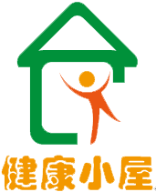

郑州宏盛医疗器械有限公司

健康小屋一体化自检系统方案
本实施方案的核心是向医院体检中心或社区提供一种智能化、一体化的健康小屋自检系统。
一、目标
通过建设健康小屋一体化模式，免费为社区居民提供测量身高、体重、血压、心电，BMI等，提供健康指导服务，提高社区高血压、糖尿病等慢性疾病的早期发现和管理水平，探索现代自助式健康管理运行机制，逐步形成现代健康生活方式，提高居民健康水平。
二、系统构成
- 登记
- 身高体重
- 血压测量
- 肺功能检测
- 精神压力及血管健康检测
- 人体成分测试
- 骨密度测试
- 心电功能检测
9.二代身份证读卡器
10.二代身份证读卡器(只读身份证号)
11.设备连接无线采集器
12.计算机和打印机
13.健康自助体检管理系统
三、方案内容
（一）集中整合医疗设备
社区健康小屋一体化自检系统，将N个医疗设备整合，引入计算机数据自动采集技术、计算机专家系统技术和计算机数据管理技术，对人体的血压、身高、体重、心电、BMI等进行测试，获得包括基础代谢、BMI值，危险因素等人体检测信号，并自动作出健康评价报告和慢病指导方案。
社区健康小屋一体化的身高仪、体重仪、血压仪、血糖仪、肺功能仪、超声骨密度、精神压力分析仪等分别与电脑的个人数据采集系统相连，将人体检测数据输入到数据库，通过与之相连的数据自动采集系统、专家测评系统进行综合分析及处理。
（二）实施结构
社区健康小屋一体化实施方案，包含有一台主控计算机、一个由该主控计算机控制的身高仪、体重仪、血压仪、血糖仪、肺功能仪、超声骨密度、精神压力分析仪等N个体检测评单元，在每个体检测评单元的入口有一个登陆装置，主控台配有显示器、打印机所组成。见下图：
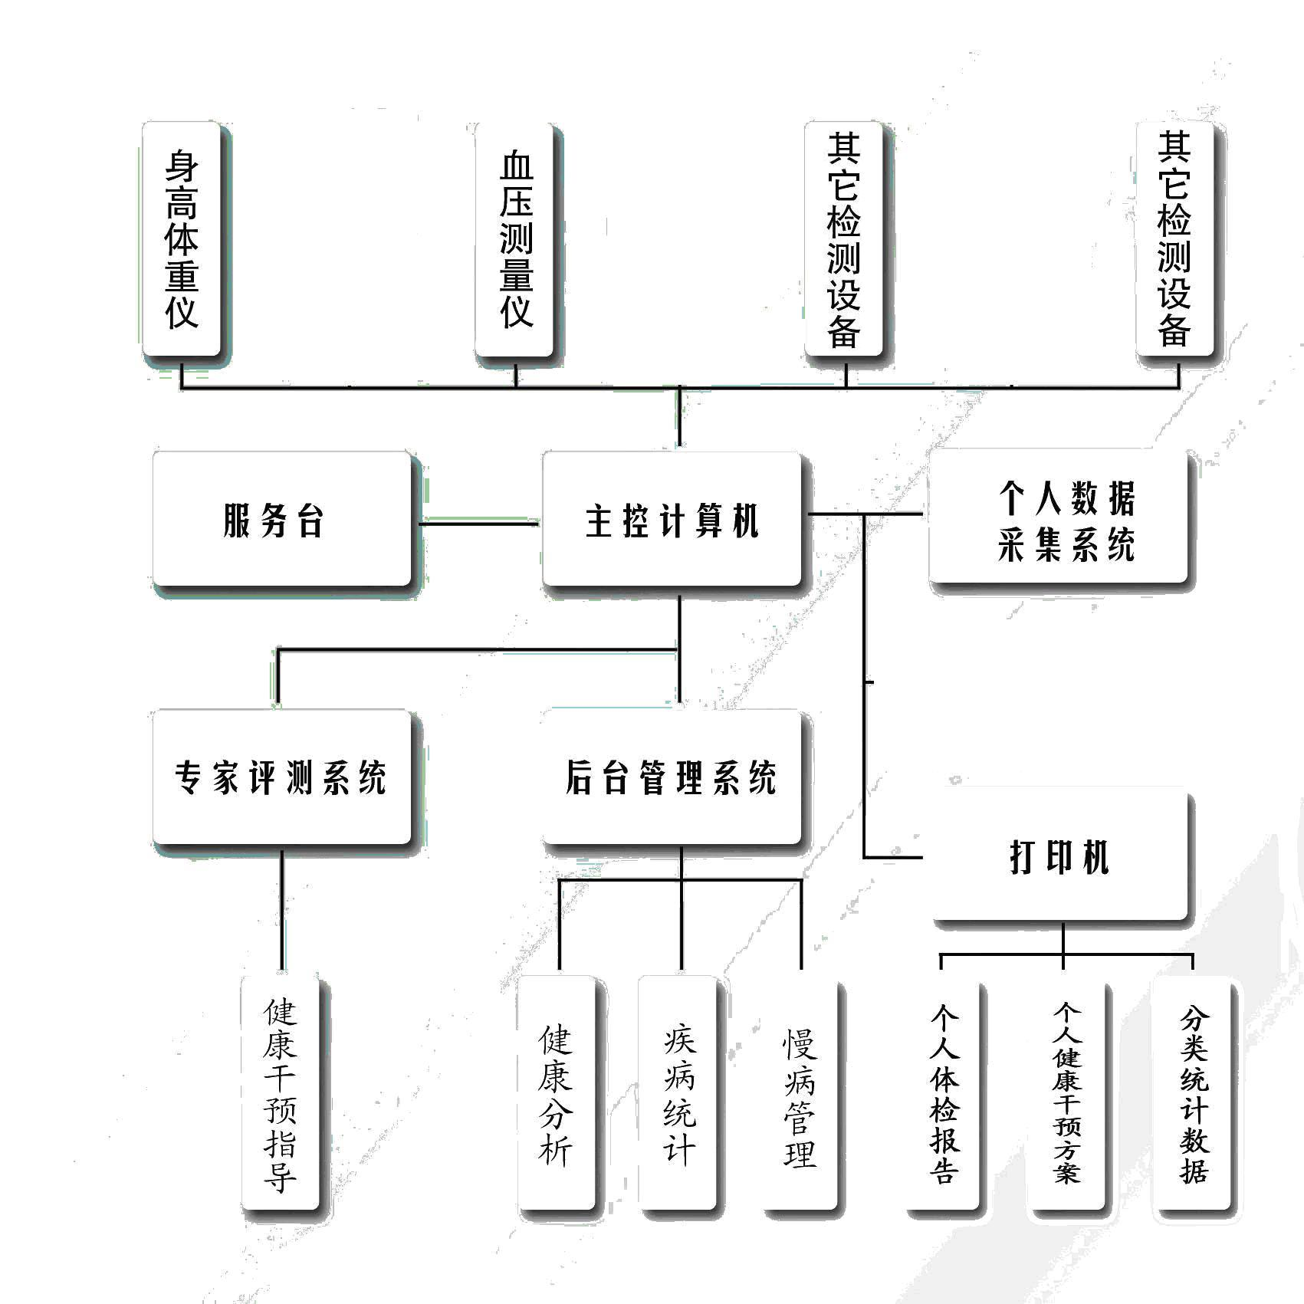
1、主控计算机包含个人数据采集系统、专家测评系统、后台管理系统。
2、体检测评单元：一个检测设备就是一个单元，健康小屋包含了至少1个单元（根据财力，量力而行），在每个单元内设置有一个无线设备连接采集装置，用于获取本单元的测评数据，和一个二代身份证读卡器(只读身份证号)，确定被检查人的身份。
3、个人数据采集系统，它将N个单元的原始信息采集数据归纳、整理，并存储于主控计算机数据库。
4、专家测评系统，它将个人数据自动采集系统的数据进行分析、研究，提出防病治病的指导方案和报告，并存储于主控计算机数据库。
5、后台管理系统，它包含有服务对象查询、慢性病筛查、疾病分类、慢病随访管理、数据统计、修改补正等功能。
6、服务台是客户身份初始化注册场所，每个客户在进入健康小屋体检测评前，都要到服务台通过居民二代身份证确认注册。它的输出端与主控计算机的输入端连接。
7、健康触控一体机，有四个功能。一是一个体检测评单元，客户的生活习惯，如饮酒、食盐、运动、既往病史、家族病史等都要通过这个平台选择解决；二是体检测评汇总功能，它是体检测评的最后一道关口，N个体检测评单元统一汇总在这里展示，由客户进一步矫正错误，缺项补充，准确无误后按确认键，将信息最终归入个人数据采集系统；三是获取健康指导方案或测评结果，并可打印；四是具有查阅指导功能，用于客户通过身份识别卡或人工输入个人识别信息，查阅历史数据。
三、具体服务流程
具体流程见下图：
工作站

路由器

1.升高体重
GL-150

2.血压仪
BP-705

3.血糖仪
强生（型号待定）
4.肺功能仪
HI-101

5.超声骨密度仪
SONOST-2000

6.精神压力分析仪
SMART PULSE
7.心电图机
（通信协议）
或
心电工作站

8.人体成分分析仪
（通信协议）

1、社区人员先到服务台通过“身份识别卡”办理注册信息；
2、将卡在其中之一的体检测评单元的登陆装置正确刷卡后，启动体检测评单元的信号采集装置，经过人体检测后，反馈数据通过网络中转回各检测设备测评终端，开始体验测评；
3、前一个测评过程全部结束后，再转到其它体检测评单元一一测评，如法炮制；
4、以上程序结束后，最终在健康触控一体机上操作，矫正错误、缺项补充，确认完成后体检测评结束。主控计算机将测评原始结果中转到个人数据采集系统，经归纳整理后传送给专家测评系统，进行分析、研究，提出防病治病的指导方案和报告，并存储于主控计算机数据库；
5、社区群众可在健康触控一体机获取指导报告；社区医疗机构可通过后台管理系统查阅、调用有关资料，或打印指导方案。
四、工作应用
基于非药物行为干预，从方法上实现了创新，形成了一套科学、规范、操作简单的标准和群众自我参与、自我管理的服务体系，易于社区医疗机构开展工作之用。
（一）与社区建档有机结合
通过健康自测，各项体检数据可自动存档，可用于健康档案调取。
（二）开展慢性病筛查
可通过健康小屋对35岁以上人群进行高血压和糖尿病筛查，按要求进行随访登记，为早治疗和规范管理奠定基础。
（三）开展慢病随访，复诊，指导工作
后台管理系统，可调取前台数据，也可开展慢病自测，随访记录，用药指导记录及体检时间记录，相关数据可统计、调取，便于工作应用及考核。
五、实施意义
（一）为政府政策服务，节省政府医疗开支。
社区健康小屋一体化是社区医疗机构服务群众的有效措施，通过健康小屋服务，使老百姓充分认识到社区医疗机构的价值所在，有利于社区发挥“防、治、保、康、教、计”六位一体的职能，有利于创建慢病综合示范区的落实，进而有利于解决“看病难、看病贵”问题，能体现政府对群众的关心。
（二）能为社区卫生服务机构加强慢性病管理提供切实可行的手段。
慢性病的防治与管理是长期的，甚至是终身的。引入健康小屋可提高对疾病的早期干预、疗效评估、疾病预测和防病治病水平。有利于促进社区医疗机构建立健康档案，筛查慢性病人，开展观察、治疗和随访工作。
（三）能为百姓带来健康，也教会他们科学的生活方式
社区健康小屋一体化倡导防治并举，对糖尿病、高血压等慢性病患者及其高危群体存在的健康危险因素进行检测评估和指导，通过量化饮食和运动等非药物干预手段，帮助他们建立新的健康的生活方式，从而达到降低血糖、血压、体重、血脂等代谢紊乱指标，实现控制疾病及其并发症的发生和发展、改善健康效果，减少医疗费用，提高生活质量的目标。在社区健康小屋一体化的指导下，他们学会了一套科学的生活方式，受益终身。

